*LoveCooking*

Online recepti

Korisničko uputstvo

Verzija 1.0

Istorija revizija

| **Datum** | **Verzija** | **Opis** | **Autori** |
| --- | --- | --- | --- |
| 25.06.2021. | 1.0 | finalna verzija | Andrija Cenić  Anastasija Stajković  Anđela Cvetkoivć |

Sadržaj

**1.****Uvod** **5**

**2.****Početna stranica portala** **5**

**3.****Prijavljivanje korisnika na portal** **9**

**3.1** **Registracija novog korisnika** **9**

**3.2 Prijavljivanje registrovanog korisnika na sistem** **10**

**3.3 Pregled profila** **10**

**4.****Menjanje podataka o sebi** **12**

**5.****Dodavanje recepta** **14**

**6.Dodavanje menija 16**

**7.****Predlog sastojka** **17**

**8.****Prikaz recepata** **18**

**9.****Pretraživanje i filtriranje recepata** **19**

**10.****Glavni prikaz recepta** **19**

**11.****Prikaz menija** **21**

**12****Glavni prikaz menija** **22**

**13.****Takmičenja** **23**

**14. Pregled aktivnih takmičenja** **23**

**15. Pregled završenih takmičenja** **25**

**16. Admin panel** **25**

**17. Brisanje naloga** **26**

Logo LoveCooking portala



Korisničko uputstvo za LoveCooking web portal

# Uvod

LoveCooking Web portal je aplikacija razvijena od strane A3 – Team-a. Namena sistema je efikasno pretraživanje recepata, menija, takmičenja, aktivno učestvovanje na takmičenjima, i interakcija između korisnika preko komentara i ocenjivanja.

# Početna stranica portala

Početna stranica portala izgleda kao na sledećoj slici:

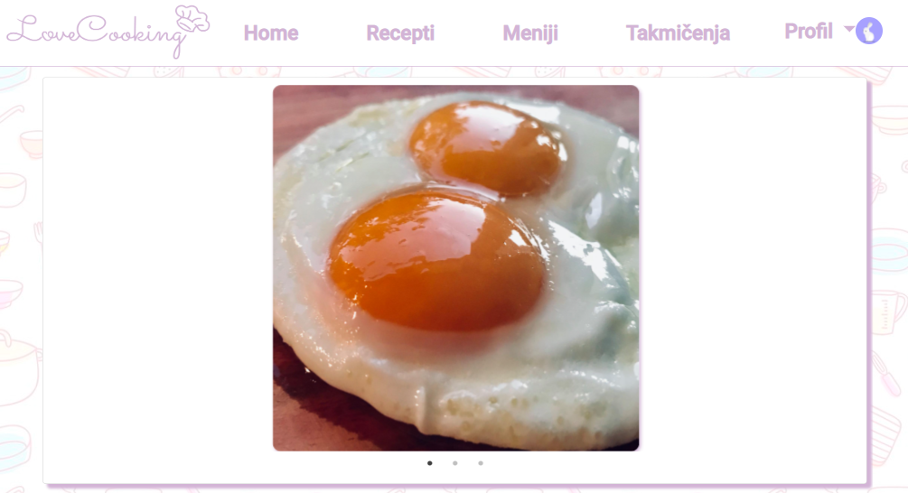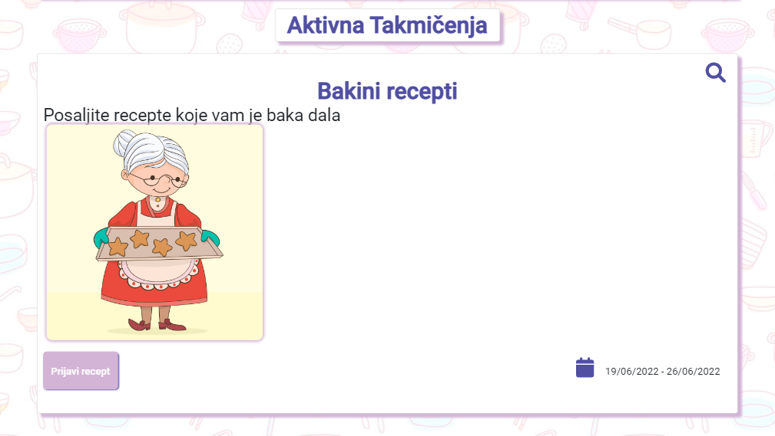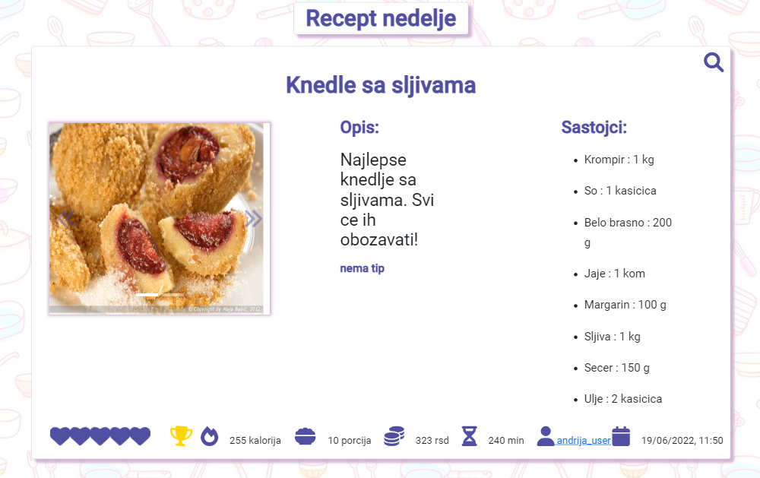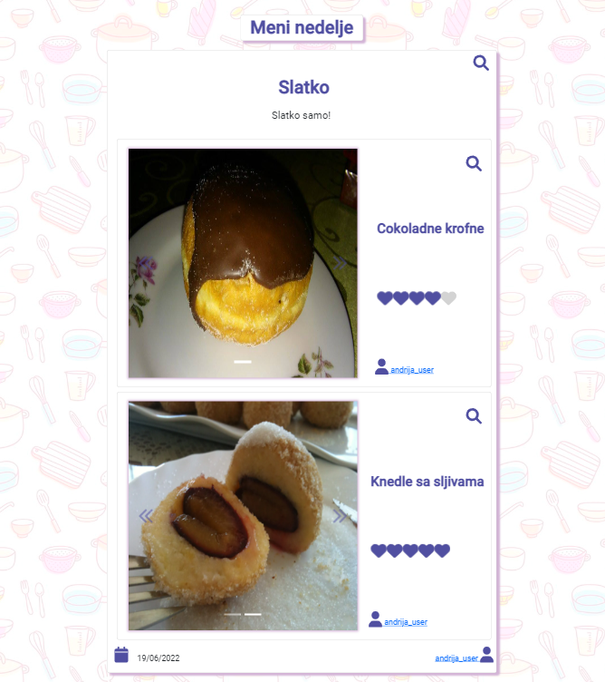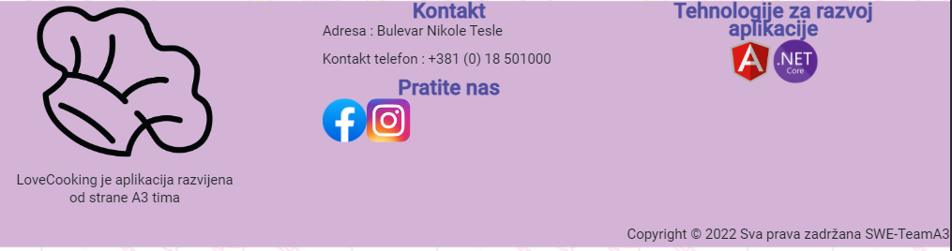

Slika 0 – Početna stranica portala

# Prijavljivanje korisnika na portal

Razlikuju se dva slučaja prijavljivanja na sistem. Prvi je kada se novi korisnik po prvi put prijavi i otvori nalog, tj. pošalje zahtev za registraciju. Drugi slučaj je kada se već postojeći korisnik prijavi da bi vršio zadatke koji su mu omogućeni. Ako se korisnik ne prijavi, on jedino može da dobije pregled osnovnih podataka o portalu (početna stranica) i pregled recepata i menija.

## Registracija novog korisnika

1. Klikom na *Login* otvara se forma za unos podataka o korisniku, i ukoliko korisnik nema profil onda klikće na dugme Register i otvara se forma gde korisnik treba da se registruje.
2. Početna stranica prilikom registracije novog korisnika sadrži forme za unos korisničkog imena, e-mail-a i lozinke. Ova polja su obavezna, i posetilac ne može da nastavi sa registracijom ukoliko ih ne unese.
3. Na ovoj stranici novi korisnik registruje se kao Korisnik i dobija email sa verifikacionim kodom.

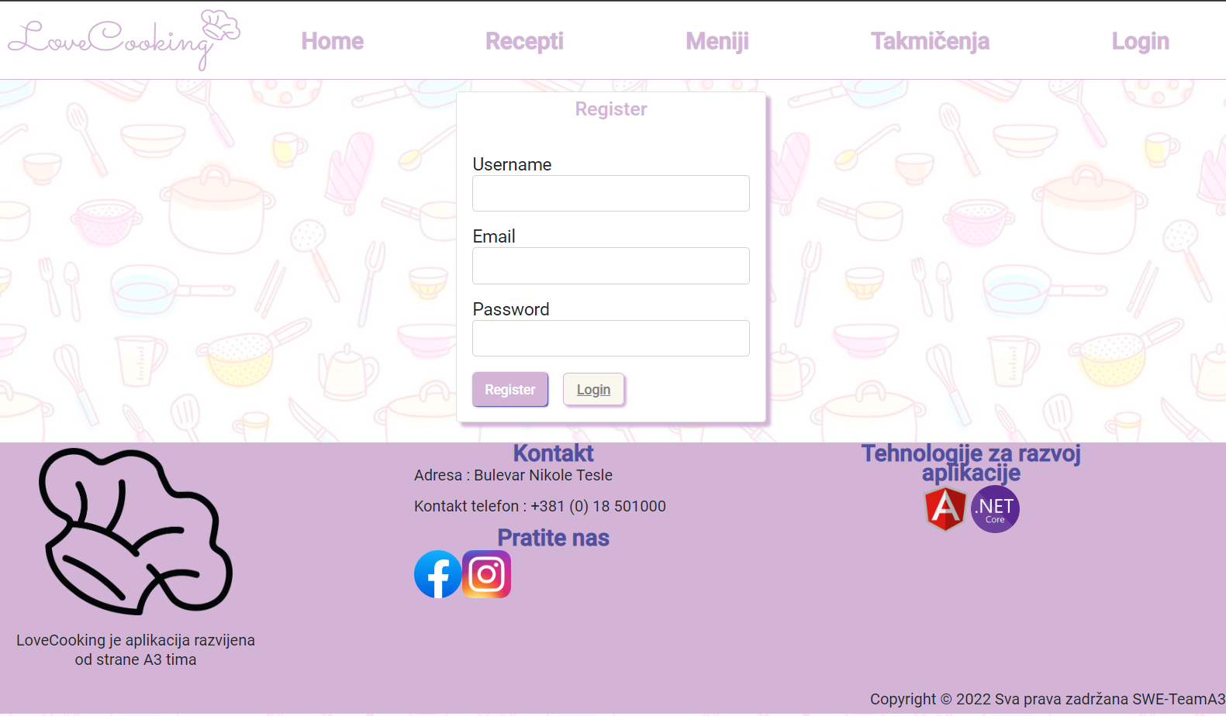

Slika 1 – Početak registracije korisnika

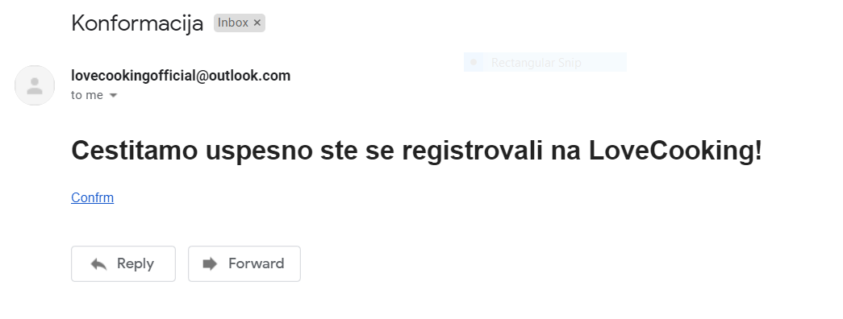

Slika 2 – Konformacija profila

## 3. 2 Prijavljivanje registrovanog korisnika na sistem

1. Korisnik se svojim korisničkim imenom i lozinkom prijavljuje na sistem.

2. U zavisnosti od njegovog statusa, ima odredjene privilegije za pristup i rad na sistemu.

3. Odjavljuje se klikom na *Logout* iz navbara.

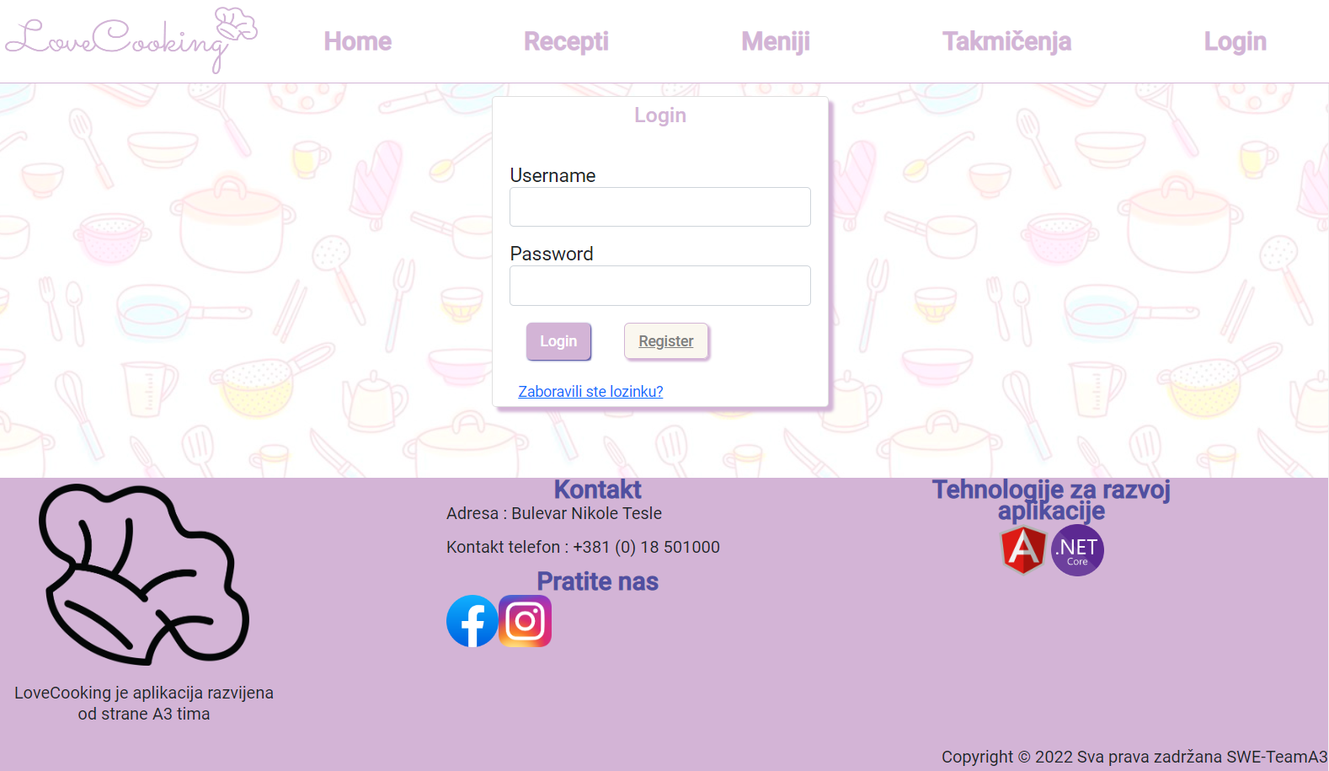

Slika 3 – Početak prijavljivanje korisnika

## 3. 3 Pregled profila

Korisnik koji je registrovan kao User može dodaavati menije, dodavati recepte, komantarisati recepte i ocenjivati recepte, takođe može učestvovati na takmičenjima prijavom svojih recepata na ista.

1. Korisnik čiji je profil User se prijavi na sistem.
2. Klikom na opciju *Dodaj meni* korisnik može dodati menij kroz formu za dodavanje menija.
3. Klikom na opciju *Dodaj recept* korisnik može dodati recept kroz formu za dodavanje recepata.
4. Klikom na dugme *Prikaži recepte* prikazuju se recepti korisnika.
5. Kilkiom na dugme *Prikaži Menije* prikazuju se meniji korisnika.

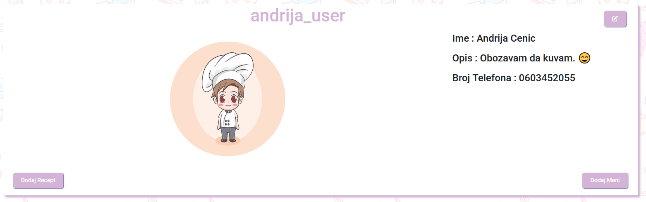

Slika 4 – Prikaz profila korisnika

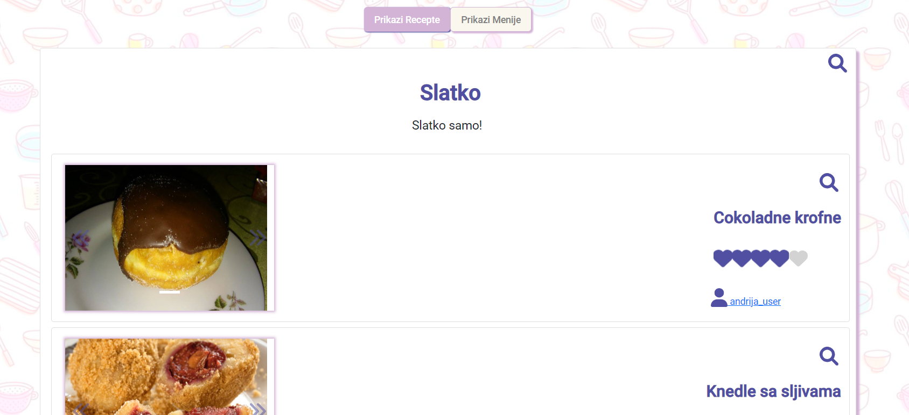

Slika 5 – Prikaz menija korisnika

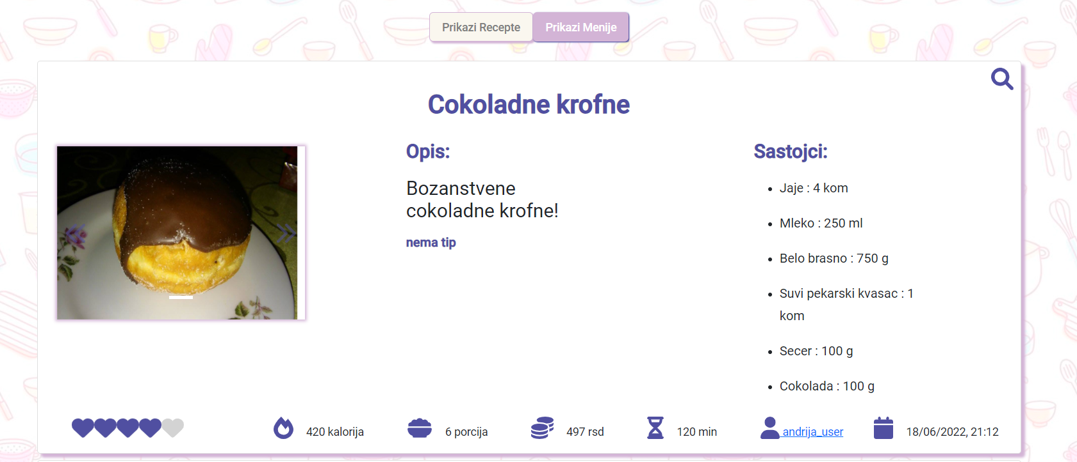

Slika 6 – Prikaz recepata korisnika

# Menjanje podataka o sebi

Korisnicima koji su registrovani dozvoljeno je menjanje podataka. Korisnicima je dozvoljeno menjanje skoro svih podataka osim email adrese kao i brisanje profila.

1. Korisnik se prijavi na sistem
2. Korisnik odabere sa menija opciju *Izmeni profil* koja se nalazi u gornjem desnom uglu u opisu profila kako bi promenio podatke. Forma za korisnika registrovanog kao User izgleda kao na sledećoj slici. Administratori takođe mogu menjati svoje podatke na profilu.
3. Klikom na dugme Resetuj šifru otvara se nova forma u kojoj korisnik treba da unese staru šifru, i novu šifru. Klikom na dugme Zameni šifra se menja
4. Klikom na dugme obriši profil profil se briše

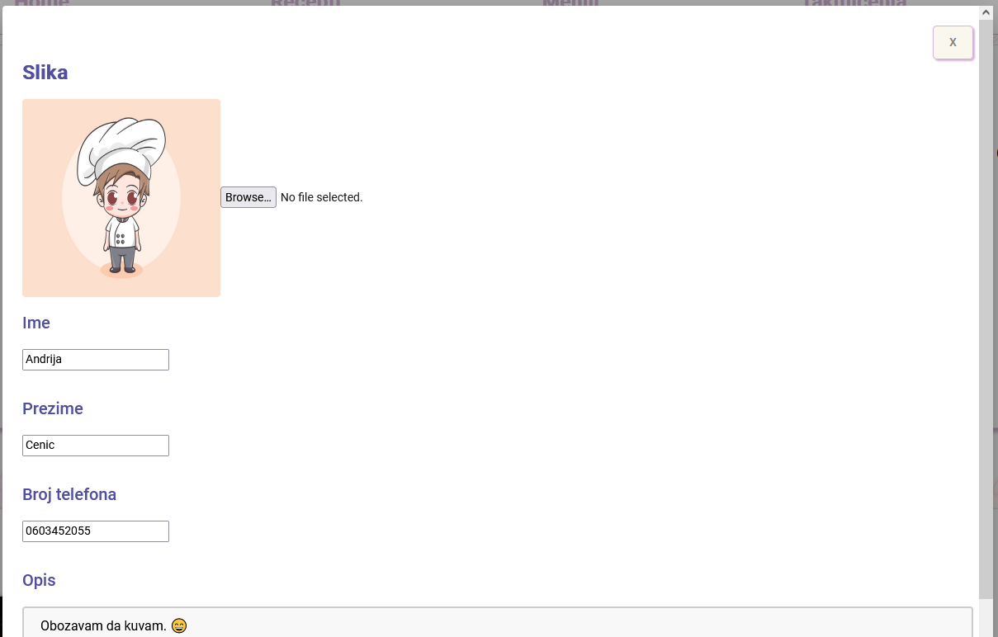

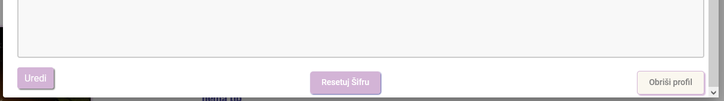

Slika 7 – Izmeni profil User

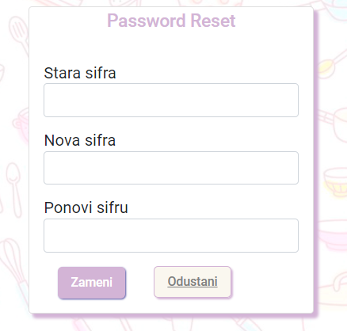

Slika 8 – Zameni šifru

# Dodavanje recepta

1. Klikom na dugme *Dodaj recept*  koje se nalazi u okviru profila otvara se forma za dodavanje novog recepta.
2. Dodaje se naziv recepta i opis recepta.
3. Sledi dodavanje sastojaka u recept koji koji se dodaju pretraživanjem sastojka a zatim i njegovim dodavanjem klikom na dugme sa oznakom “+”, sa desne strane je moguće videti sastojke koji su dodati u recept kao i količinu u kojoj je sastojak dodat,količina sastojka se takođe dodaje dinamički.
4. Zatim je potrbno dodati korake u receipt. Svaki korak predstvlja jednu akciju koja se sastoji od opisa i slika, pri čemu korak može imati više slika ili ne mora imati niti jednu.
5. Receptu je moguće dodati i tip pri čemu se bira tip recepta: gluten free, posno…. recept takođe ne mora imati tip.
6. Moguće je i dodavanje predloga pića u recept.

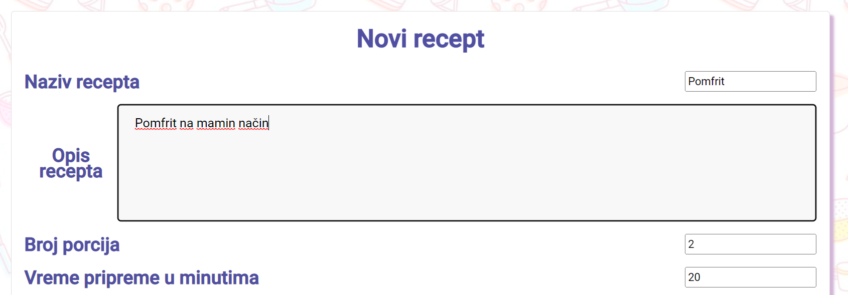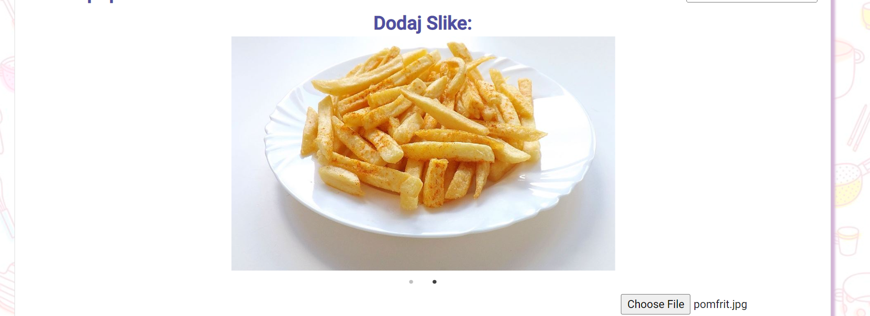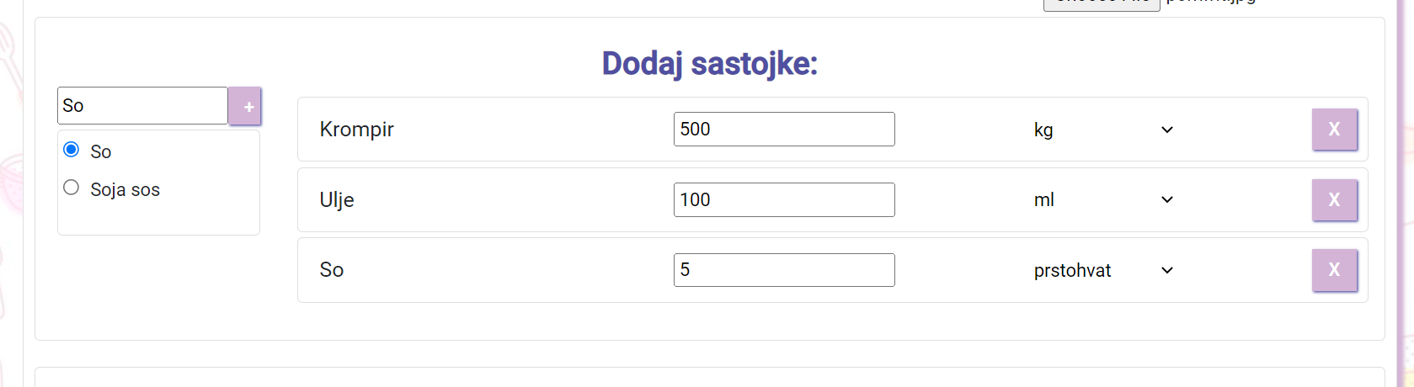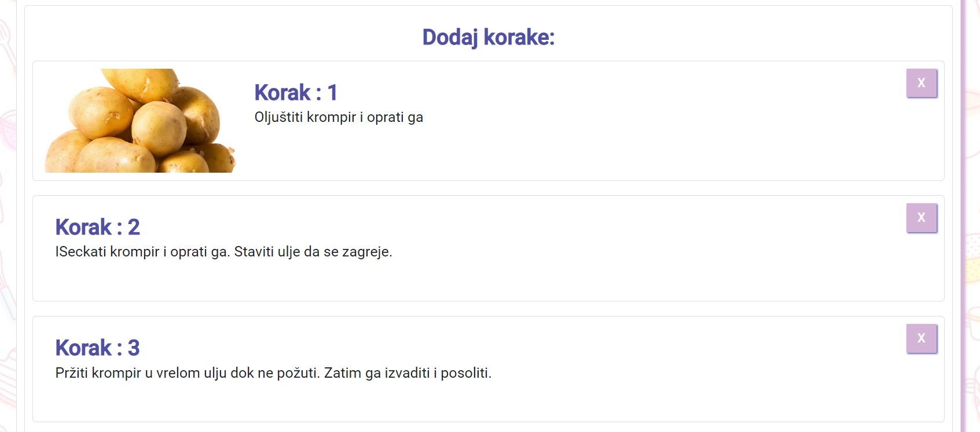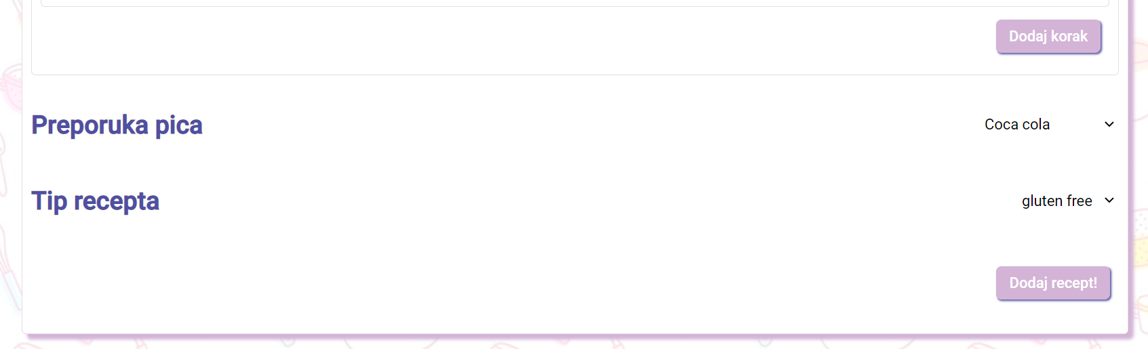

Slika 9 – Forma za dodavanje recepta

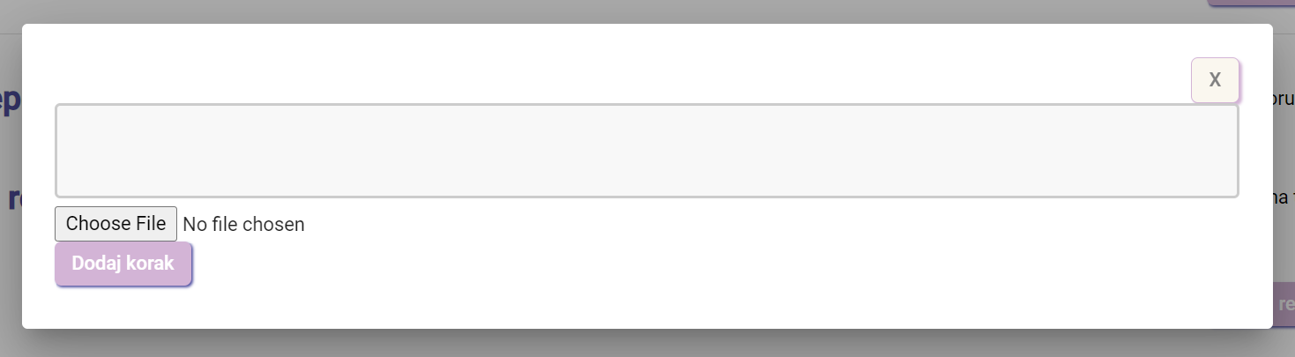

Slika 10 – Forma za dodavanje koraka

# Dodavanje menija

1. Korisnik može dodavati menije , klikom na dugme *Dodaj menij* korisniku se prikazuje forma za dodavanje menija.
2. Korisnik dodaje opis menija,naziv menija.
3. Korisnik može dodati samo svoje recepte u menij klikom na dugme “+”.
4. Korisnik za svaki od racepata koji je dodao u menij može da izabere vrestu jela kojoj taj recept pripada: doručak, večera…
5. Klikom na dugme *Dodaj menij,*menij biva dodat.

# 

Slika 11 – Forma za dodavanje menija

# Predlog sastojka

1. Prijavljeni korisnik može predložiti sastojak ukoliko želi da doda neki sastojak koji ne postoji
2. Administrator onda treba da odobri sastojak.

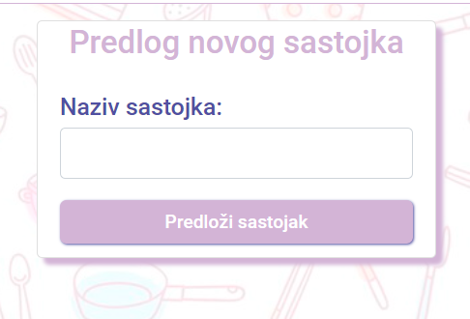

Slika 12 - Forma za predlog sastojka

# Prikaz recepata

1.Bilo koji tip korisnika može da vrši pretragu recepata po određenim kriterijumima

2.Klikom na sastojak sastojak se bira i prikazuju se recepti koji sadrže sastojak u sebi

3.Klikom na tip jela bira se tip jela i prikazuju se recdepti koji su izabrnog tipa

4.Unosom cene, kalorija i vremena prikazuju se recepti koji imaju manju vrednost od unešene

5.Recepti mogu da se pretržuju i po nazivu

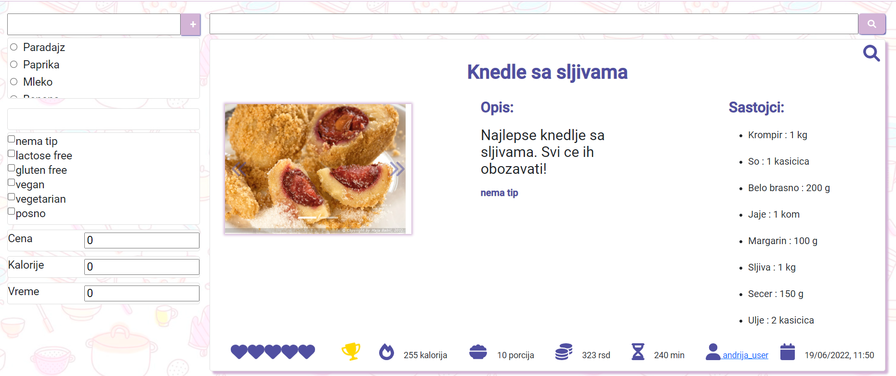

Slika 13 - Prikaz recepata

# Pretraživanje i filtriranje recepata

1. Korisnik može uneti naziv recepta koji pretražuje u Search-u
2. Korisnik može filtrurati recepte prema sastojku koji sadrže
3. Korisnik može filtrirati recepte prema tipu jela kome recept pripada
4. Korisnik može filtrirati recept prema ceni,vremenu kao i kalorijskom sadržaju.
5. Ove funkcije su dostupne kako registrovanim tako i neregistrovanim korisnicima

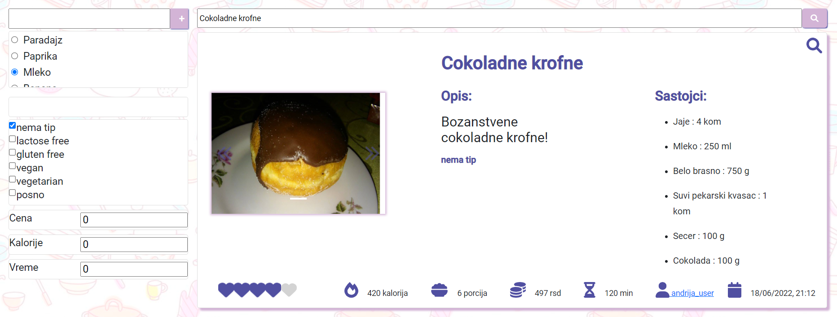

Slika 14 - Pretrživanje i filtriranje recepata

# Glavni prikaz recepta

1.Klikom na lupicu u gornjem desnom uglu otvara se glavni prikaz recepta

2.U glavnom prikazu može da se vidi ocena recepta, korisnik koji je kreirao recept, slike recepta

3.Može se videti koji su sastojci u receptu, opis recepta, i tip recepta

4.Može se videti koliko kalorija recept ima, kolika mu je cena, da li je pobedio na nekom takmičenju

5.Mogu se videti koraci u nekom receptu, slika za svaki korak, i opis svakog koraka

6.Na kraju postoji deo sa komentarima i ocenama

7.Klikom na dugme Komentarisi korsniku je omogućeno da ostavi komentar ispod recepta, ili da glasa za recept

8.Klikom na dugme Obrisi komentar korisnik može da obriše komentar

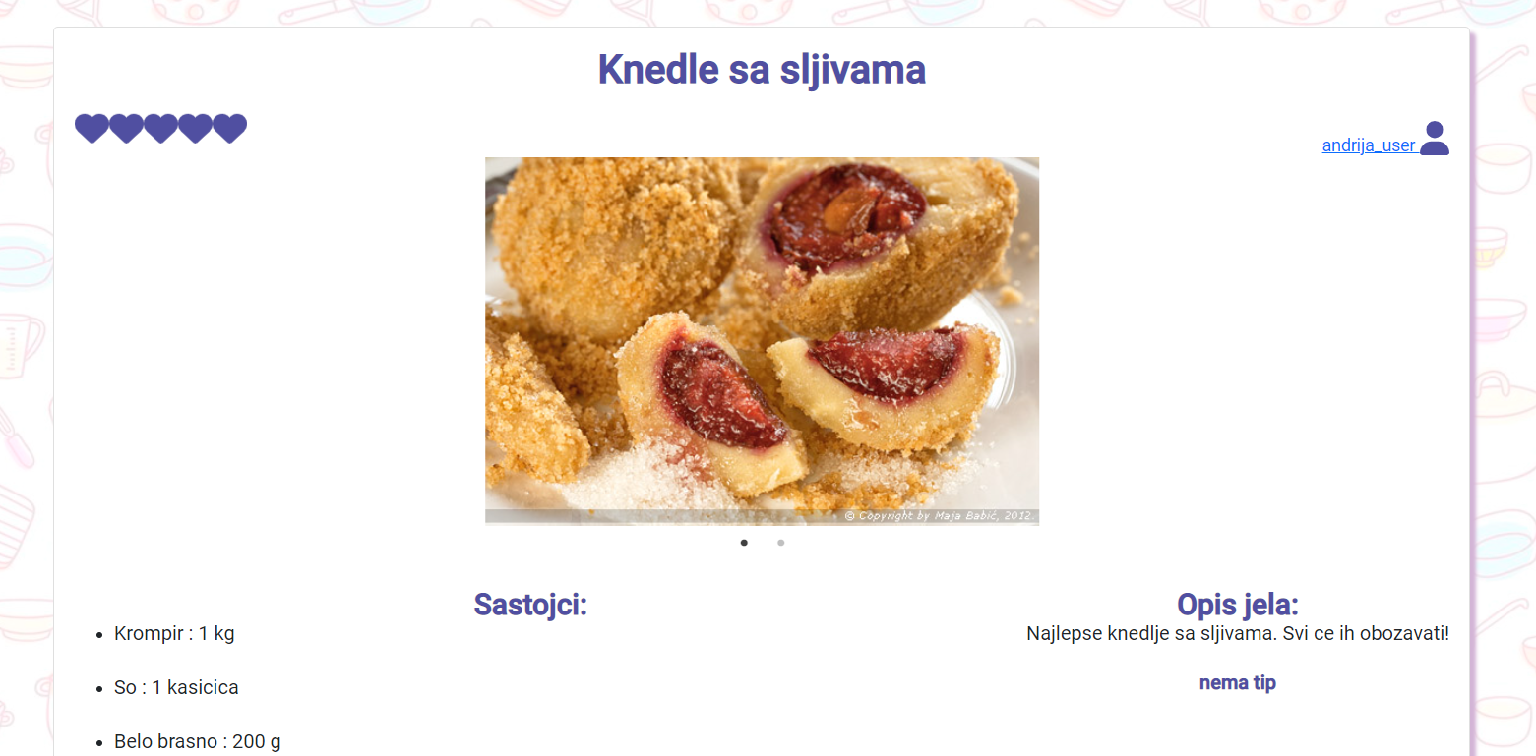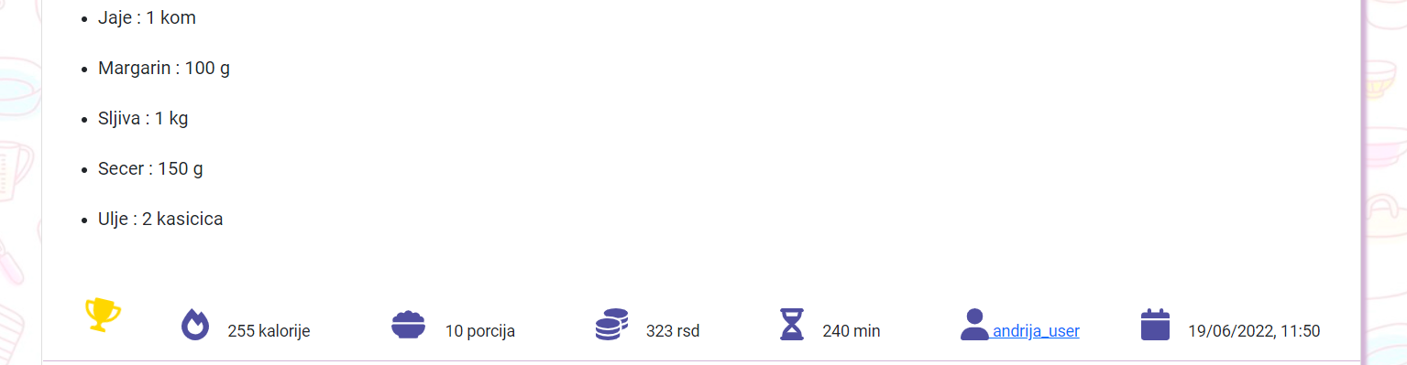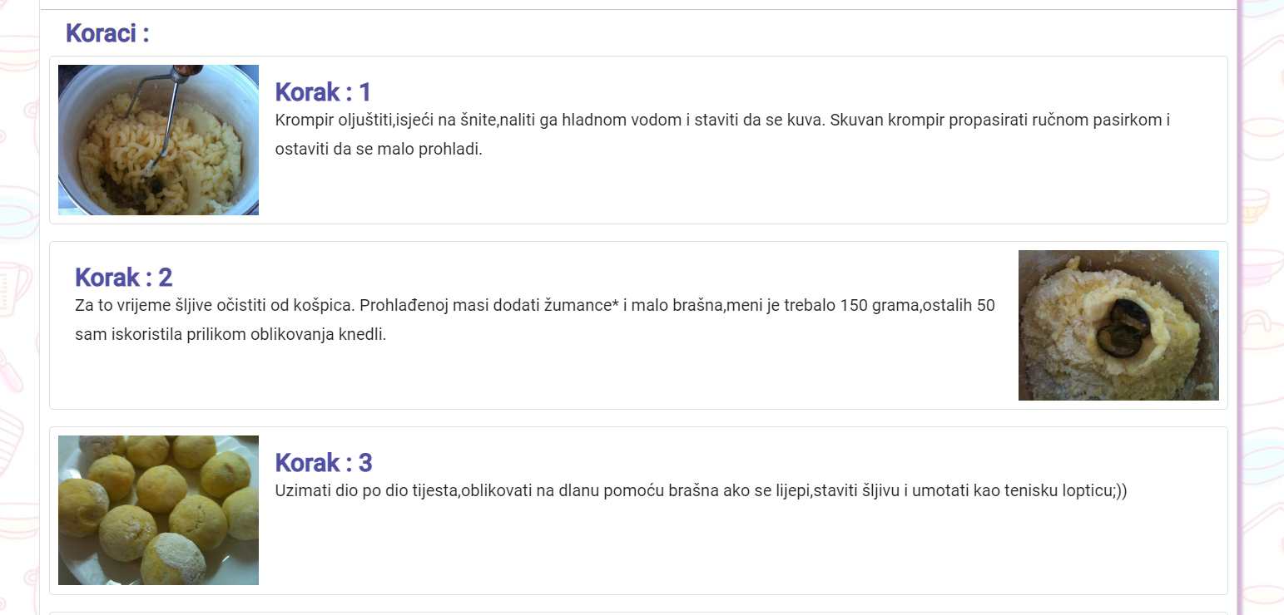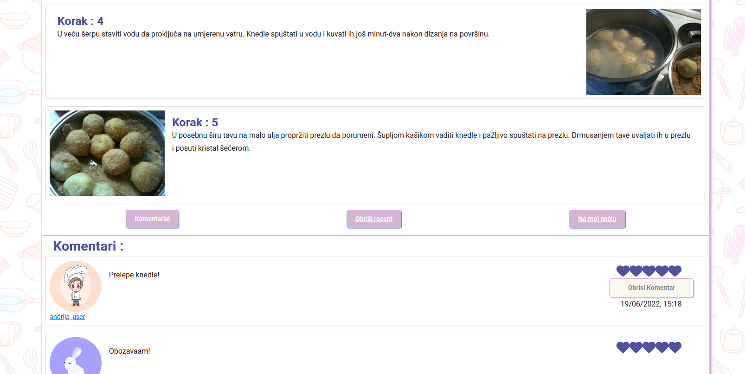

Slika 15 - Glavni prikaz recepta

# Prikaz menija

1. Korisnik koji ima bilo koji status klikom na dugme u nav baru Meniji može da vidi sve menije koji postoje u aplikaciji, i to menije koji se sortirani po datumu, od najnovije dodatih do onih najstarijih
2. Na vrhu stranice se nalazi search bar u kojem korisnik može da unese naziv menija koji želi da nađe
3. Vrši se filtriranje menija na osnovu naziva
4. Prikazuju se rezultati menija.

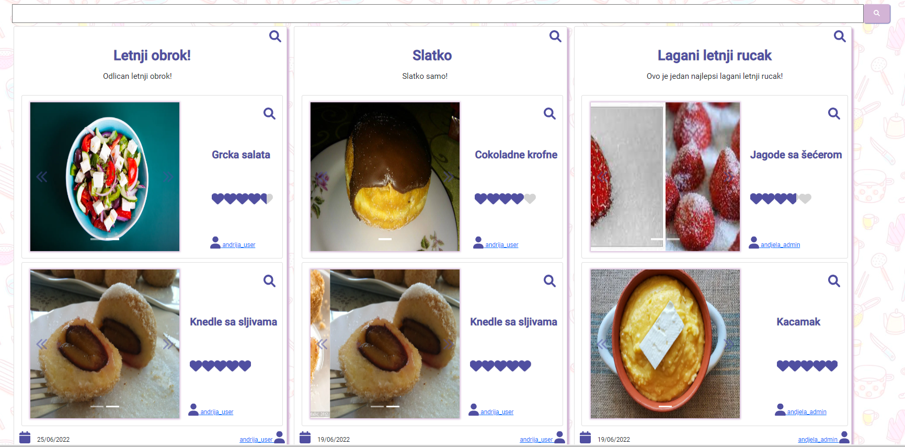

Slika 16 – Prikaz liste menija

# Glavni prikaz menija

1. Klikom na lupicu koja postoji u gornjem desnom uglu bilo kog menija otvara se glavni prikaz menija
2. U glavnom prikazu menija je moguće videti sve informacije o meniju
3. Može se videti tip recepta za određeni recept, kao i sam recept
4. Može se videti naziv i opis menija, datum kreiranja i korisnik koji je kreirao meni

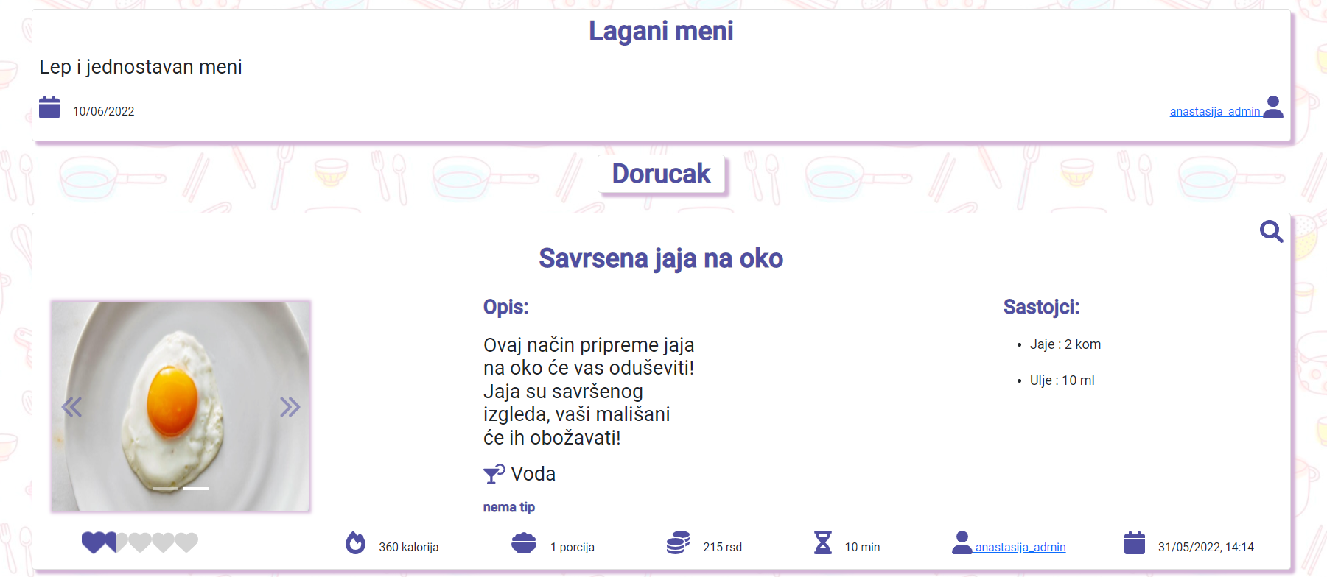

Slika 17 – Glavni meni prikaz

# Takmičenja

1. Korisnik bira dugme Takmičenja iz navbara i otvara mu se stranica sa svim takmičenjima, dostupnim i završenim
2. Ukoliko je takmičenje aktivno korisnik može da prijavi neki od svojih recepata na takmičenje
3. Ukoliko takmičenje nije aktivno korisnik može da uđe u takmičenje i da vidi koji je recept pobedio na takmičenju

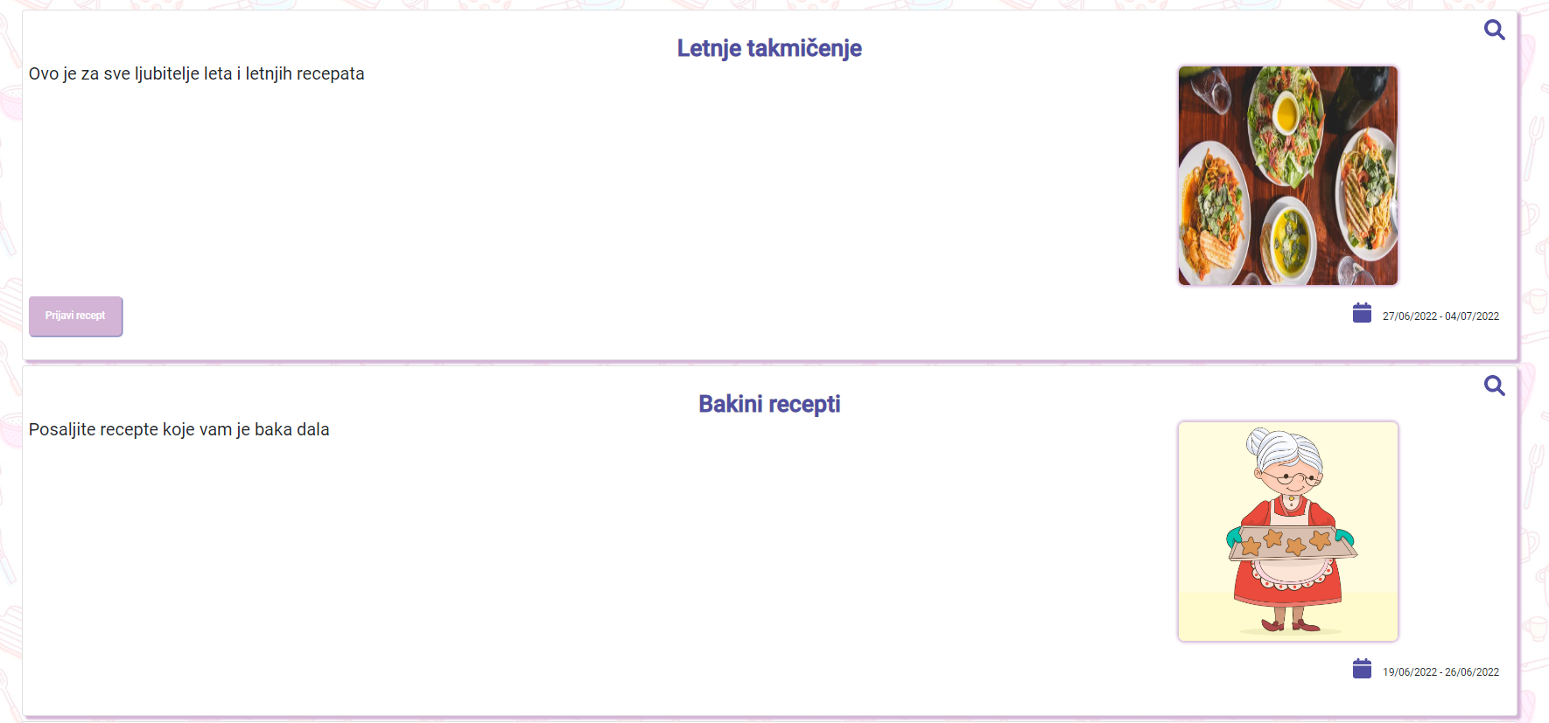

Slika 18 – Pregled takmičenja

# 14. Pregled aktivnih takmičenja

1. Ukoliko korisnik klikne na aktivno takmičenje onda mu se prikazuje opis takmičenja, dugme za prijavljivanje na takmičenje, i recepti koji učestvuju na takmičenju

2. Ispod svakog recepta se prikazuje broj glasova za taj recept i dugme Glasaj

3. Klikom na dugme Glasaj korisnik može da glasa za recept, i to samo ukoliko već nije glasao za recept

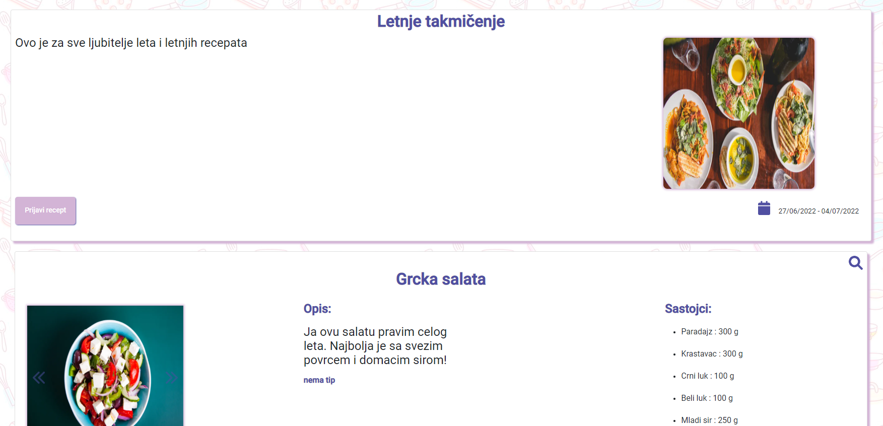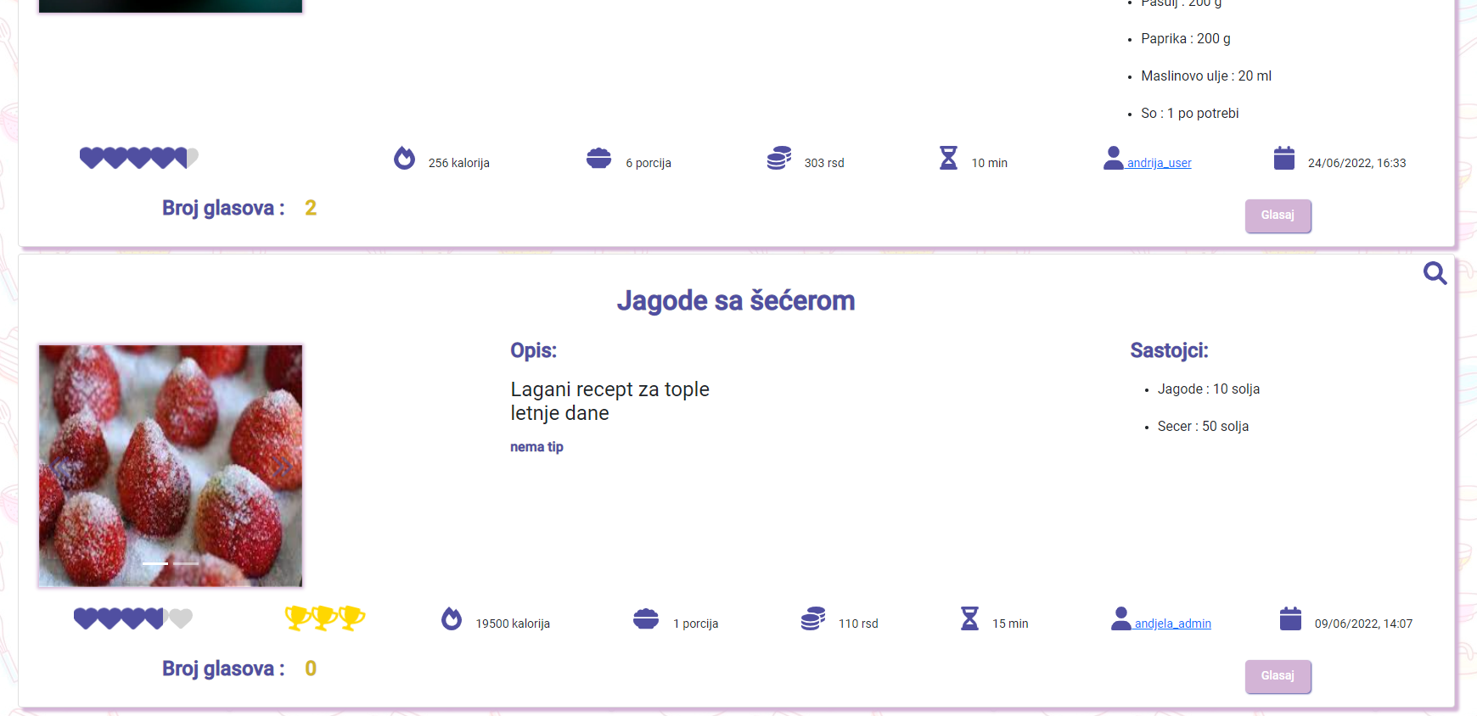

Slika 19 –Pregled aktivnih takmičenja

# 15. Pregled završenih takmičenja

1. Korisnik sa stranice na kojoj se prikazuju sva takmičenja može da klikne na neko takmičenje koje je završeno
2. Ukoliko klikne na završeno takmičenje onda mu se prikazuje opis tog takmičenja kao i recept koji je pobedio na takmičenju
3. 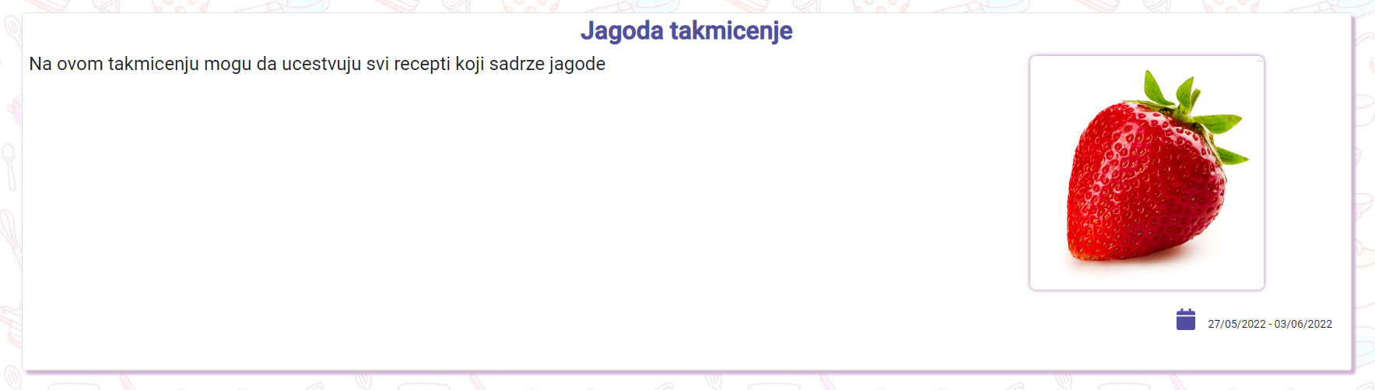

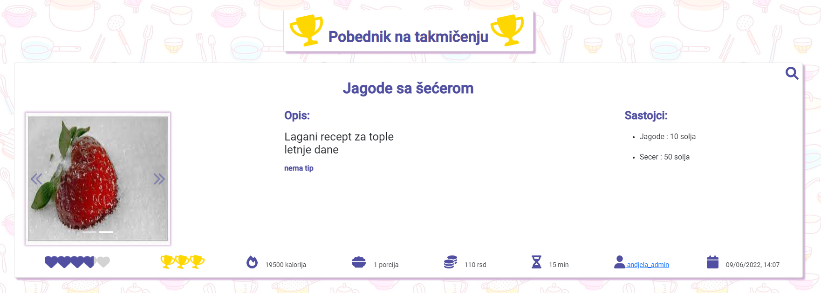

Slika 20 - Pregled završenih takmičenja

# 16. Admin panel

1. Admin može da uđe na Admin panel iz navbara
2. Kada uđe u admin panel može da doda novo takmičenje ili da završi već postojeće
3. Admin može i da odobri sastojak koji je neki korisnik predložio a koji ne postoji u bazi podataka
4. Admin može da promeni cenu već postojećeg sastojka

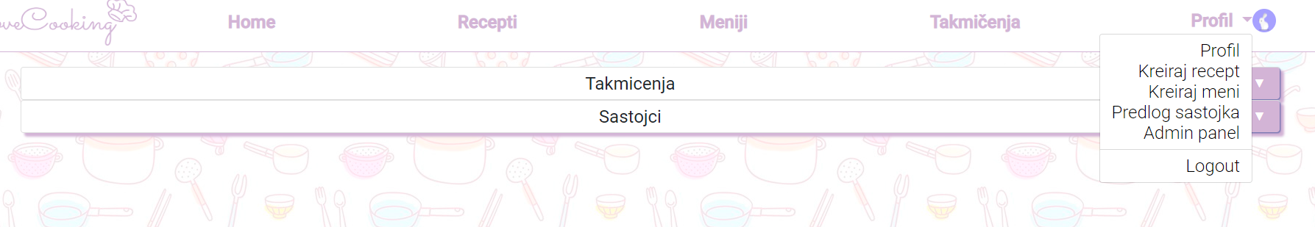

Slika 22 - Admin panel

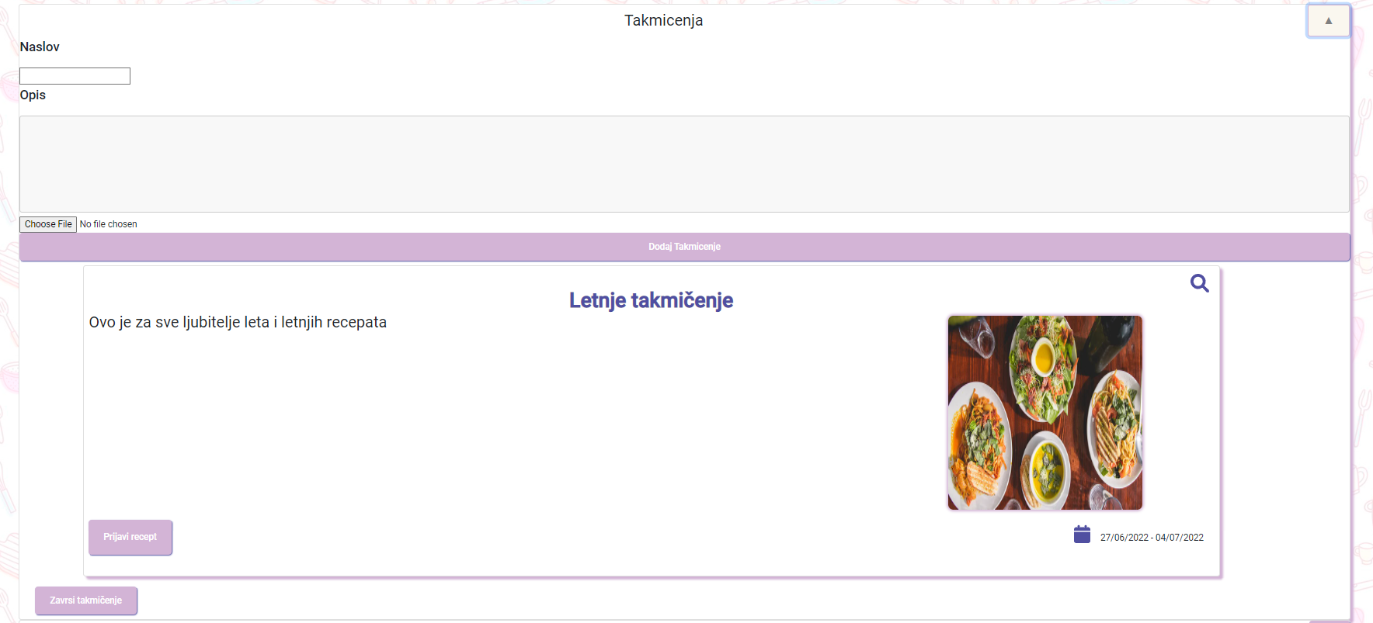

Slika 21 - Dodavanje takmičenja

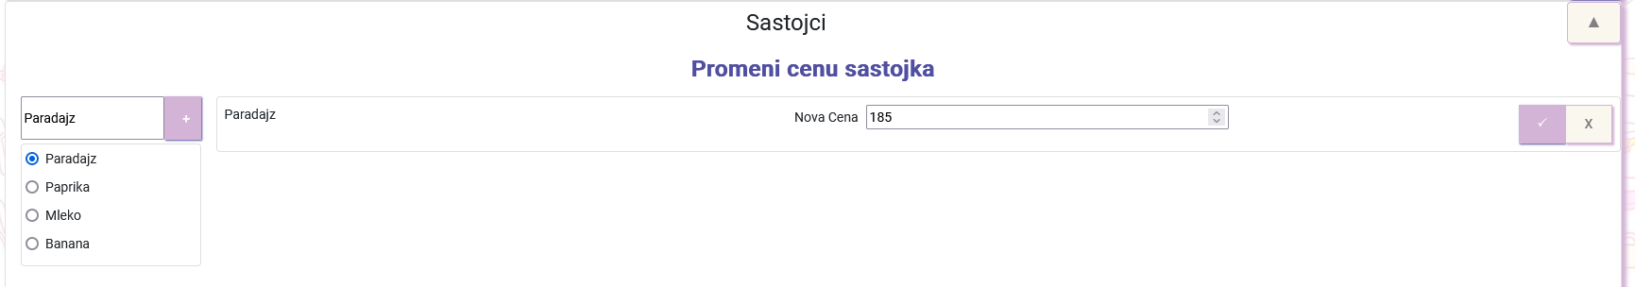

Slika 22 - Promena cena sastojcima

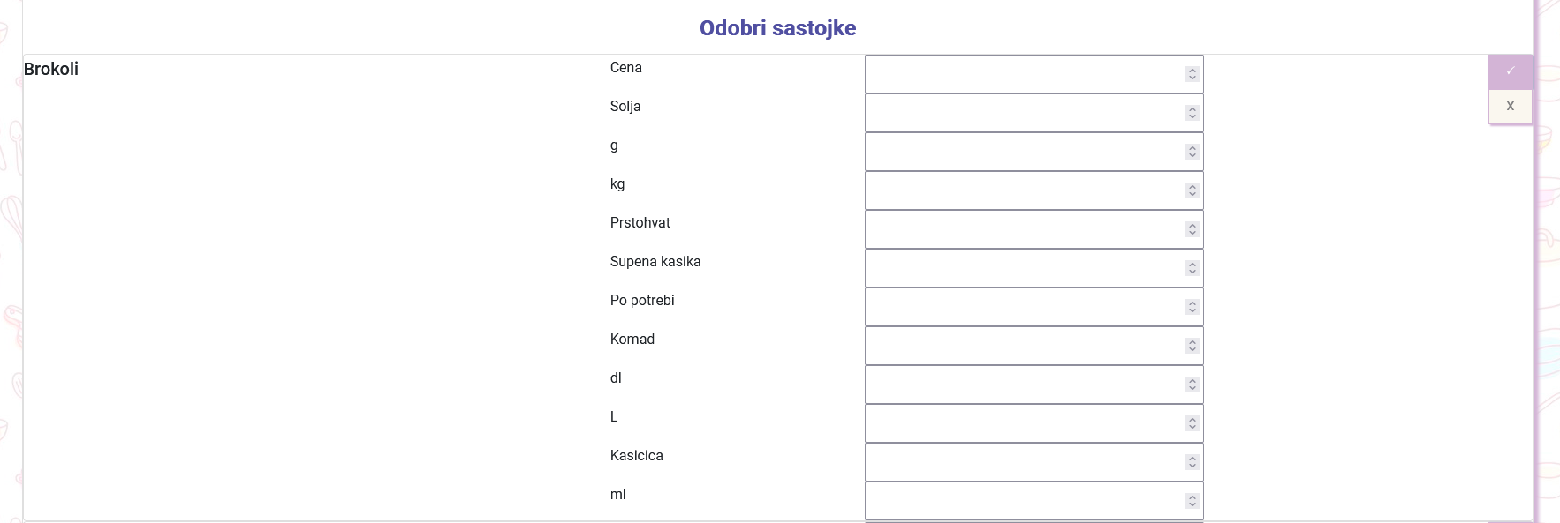

Slika 22 - Odobravanje sastojka

# 17. Brisanje naloga

1. Korisnik ili admin može da klikne na dugme Obriši profil kojim se briše profil, i to dugme se nalazi u Uredi profil

2. Korisnik ili Admin klikće na dugme Obriši profil nakon čega se otvara forma gde je potrebno uneti lozinku.

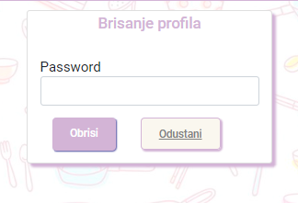

Slika 23 - Brisanje naloga